TTL，RS232，[RS485](https://www.baidu.com/s?wd=RS485&tn=24004469_oem_dg&rsv_dl=gh_pl_sl_csd)波形分析

本文转自：<http://blog.163.com/qiu_zhi2008/blog/static/60140977201092651854445/>

<http://www.cnblogs.com/cornflower/archive/2011/10/25/2223903.html>

       如果单片机串行通讯出了问题，最有效的调试方法是用[示波器](https://www.baidu.com/s?wd=%E7%A4%BA%E6%B3%A2%E5%99%A8&tn=24004469_oem_dg&rsv_dl=gh_pl_sl_csd)观察收发数据的波形。通过观察波形可以确定以下情况：   
1、是否有数据接收或发送；   
2、数据是否正确；   
3、波特率是否正确； 

一、串行数据的格式  
异步串行数据的一般格式是：起始位+数据位+停止位，其中起始位1 位，数据位可以是5、6、7、8位，停止位可以是1、1.5、2位。

起始位是一个值为0的位，所以对于正逻辑的TTL电平，起始位是一位时间的低电平；停止位是值为1的位，所以对于正逻辑的TTL电平，停止位是高电平。线路路空闲或者数据传输结束，对于正逻辑的TTL电平，线路总是1。对于负逻辑(如RS-232电平)则相反。

       例如，对于16进制数据55aaH，当采用8位数据位、1位停止位传输时，它在信号线上的波形如图1(TTL电平)和图2(RS-232电平)所示。 （先传第一个字节55，再传第二个字节aa，每个字节都是从低位向高位逐位传输）

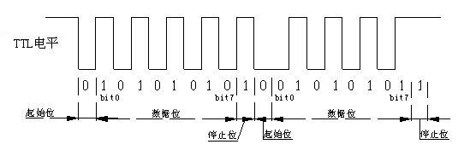  
                                                                        图1  TTL电平的串行数据帧格式(55aah)

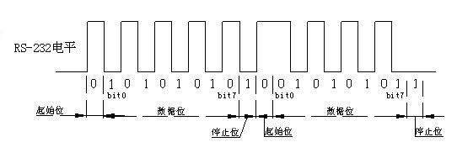  
                                                                                   图2  RS-232电平的串行数据帧格式(55aah)

再如：

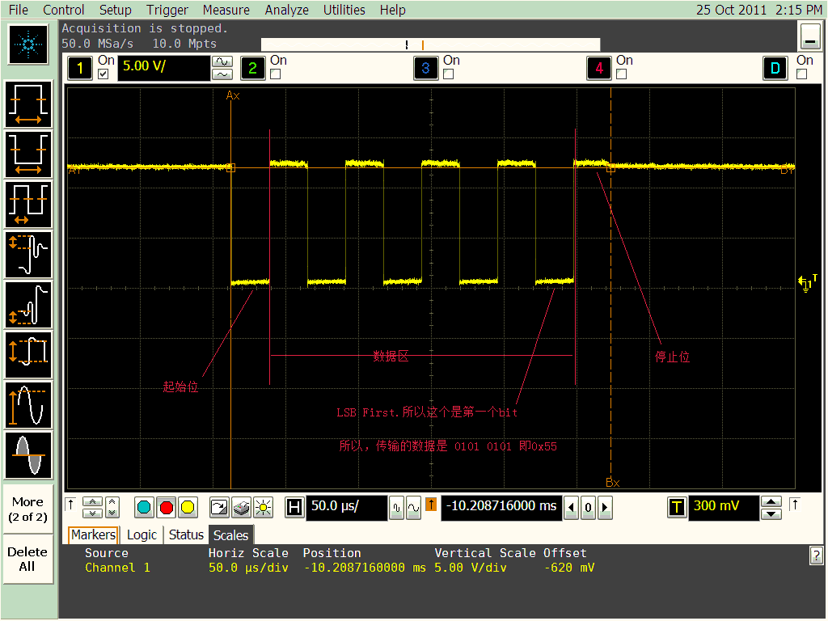

                                                                                                                                           图3

1.该图是TTL电平同相位的逻辑

2.波特率设置时 38400

3.串口发送的是 0x55

4.串口设置为8N1

二、根据波形图计算波特率  
如图4是图1在示波器中的显示示意，其中灰色线是示波器的时间分度线，此时假设是200us/格。  
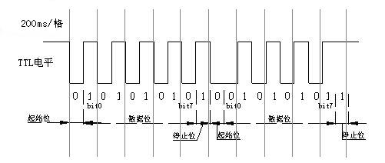  
                                                                   图4 波特率计算示意图

       可以看了，第一个字节的10位(1位起始位，8位数据位和1位停止位)共占约1.05ms，这样可计算出其波特率约为：

10bit / 1.05ms X 1000 ≈ 9600 bit/s

       如果上图中的时间轴是100us/格，同样可以计算出波特率应是19200bit/s。

       当通讯不正常，又能观察到波形时，就可根据上述方法，从波形图计算一下波特率是否正确。

三、根据波形图判断RS-485收发数据的正确与否  
       RS-485是一种半双工的串行通讯方式（RS-422为全双工），485电平芯片所以要正确接收和发送数据，必需保证控制信号和数据的同步，否则要么发送数据丢失，要么接收数据可能丢失。

       RS-485发送数据时的正确时序如图5所示。

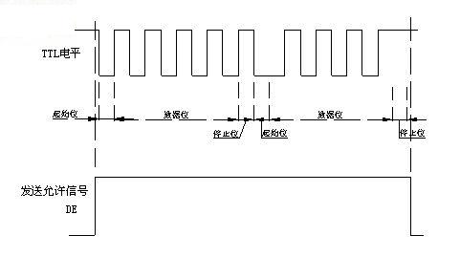  
                                                                    图5 RS-485的正确发送数据时序

    在图5中，发送控制信号的宽度基本与数据信号的宽度一致，所以能保证发送数据的正确和发送后及时转为接收。

    图6 和图7 分别是控制信号太短和控制信号太长的情况。

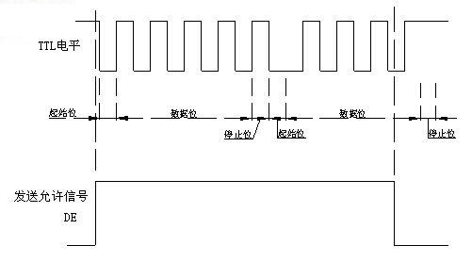  
                                                               图6 RS-485控制信号太短时的时序  
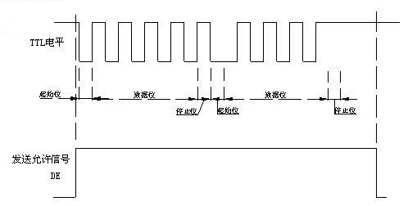

                                                       图7 RS-485控制信号太短时的时序

    在图6中，由于控制信号关闭过早，则第二个字节的后两位将发送错误；在图7中，由于控制信号关闭过迟，使485芯片在发送数据后，不能及时转到接收状态，此时总线若有数据过来，则本单元将不能正确接收。

    掌握了上述波形分析方法，任何异步串行数据的接收和发送问题，基本都可以得到解决。